洛 阳 理 工 学 院

生 产 实 习 报 告

环 节 项目综合实训（下）
专 业 计算机科学与技术
班 级 B170404
学 号 B17040713
姓 名 王世伟
完成日期 2020.12.31

目 录

第1章 需求分析 1
1.1功能需求 1
1.2数据需求 1
第2章 数据库设计 2
2.1数据库逻辑级设计 2
2.2 关系模式 2
2.3基本表 2
第3章 概要设计 3
3.1系统结构与模块功能 3
3.2系统模块 3
第4章 详细设计与实现 4
4.1模块流程图 4
4.2界面效果图及代码 4
第5章 总结 5

第1章 需求分析
随着我国高校不断的改革与调整，学校在管理服务方面也有了巨大的改变。基本上每一所高校都具有自己的校园管理系统。目前，在我国高校建设信息化校园的发展是一种趋势，类似于校园管理应用系统发展迅速，在高校建设中，学校很大程度上重视信息化建设，校园管理系统可以有效地管理学生的信息，对于学校与学生之间的帮助是十分巨大的，所以跟据校园管理系统理念我想设计与实现服务于学生的系统，本课题是为学生们在校园的学习和生活提供帮助，目的在于为同学们在校园更加便利的习，系统可以同学提供便利和更多的信息来源，对校园内的资源进行高效的利用，提供同学们之间的互帮互助促进同学之间的感情。
就我个人和身边的现象而言，首先是大学生对于与信息和资源的索取还是有一定的局限性，由于信息和资源产生往往很杂乱，并且也有很多时候同学们所需要的信息和资源来自于不同的地方，这些信息和资源并不能很好的让同学们所接触，这不仅让同学们加大了信息和资源搜寻的时间，并且很多时候也让同学们错过很多有利的信息和资源。其次，在校园中同学们之间没有没多的接触，而校园共享与交流是基于校园的一种互利行为，在此过程中，让学生充分参与资源共享,减少资源闲置。同时促进学生之间的互相交流，增进友谊。
大学生校园服务信息管理系统的建设，可以整合学生所相关的信息以及同学们手上可用的资源，并且能更好的通过信息管理系统实现共享数据资源平台的作用，这样可以在一定程度上解决校园信息和其他信息整合出现的问题，还可以是资源得到充分的利用，可以为很多同学提供很大的便利。
1.1功能需求
大学生校园服务信息管理系统目的在于为同学提供便利和更多的信息来源，提供同学们之间的互帮互助促进同学之间的感情
用户角色分为，普通用户、注册用户、管理员
（1）首页模块：校园风采，文化历史主要展示校园风采展示和学校的文化背景和历史文化。
（2）活动公告：此模块可以发布学校院系的举办的一些活动（例如篮球赛，辩论赛），发布一些考试和网络比赛的信息（例如四六级考试，英语数学网络竞赛），发布系统的一些相关公告
（3）教学排课：管理员可以对应班级添加学生排课，提供学生浏览，排课数据存储到数据库里，显示时打印成表格，可以提供导出功能，将网页表格导出成图片形式。提供用户去可以编排添加自己的课表，可以导出成图片自己使用，也可以上传能够提供其他同学使用
（4）留言评论：提供给同学一个接触交流的平台，同学们可以在这里寻找志同道合的伙伴，例如四六级、考研、期末复习、项目设计可以在这里约学习，各种爱好的同学可以约球赛，约桌牌游戏等等
（5）资源共享：文件软件类型的共享资源，存储上传者以及使用者可以去到资源的路径想（存储资源储存的百度网盘链接）物品类的资源，主要目的在于一些同学闲置低价值物品, 的一个共享，存储物品的一些描述，和提供者的联系方式，提供资源类别的管理，用户可以快速的查询
（6）用户数据分析：可以对学生专业分布，年级分布，生源地分布，男女比例进行图形化的展示
（7）新闻关注：实现热点新闻的展示功能（例如当前疫情信息状况）
（8）登录注册：用户进行注册，通过验证后，可进行登录
（9）用户管理：管理员可以对用户信息进行管理
（10）个人信息：所有角色登录后台均可以对自己的信息进行浏览查看，修改信息

1.2数据需求

第2章 数据库设计

2.1数据库逻辑级设计

2.2 关系模式
2.3基本表
第3章 概要设计

3.1系统结构
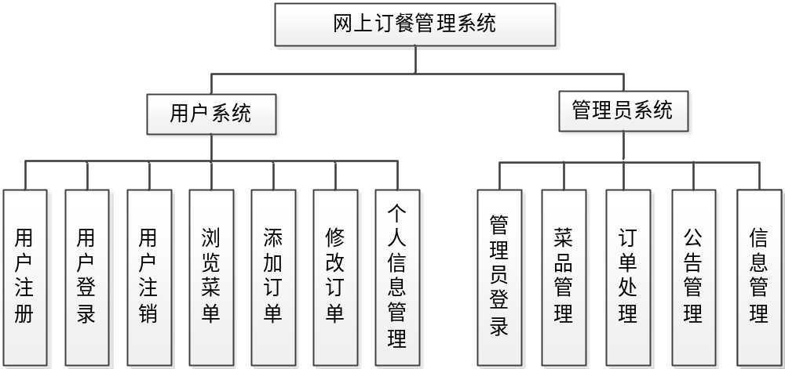

图七 系统结构图

3.2系统模块与模块功能

模块名称 | 模块功能描述
用户注册 | 有需求的用户进行注册
用户登录 | 用户进行登录
用户注销 | 用户退出
浏览菜单 | 用户浏览菜单，查看需要的菜品
添加订单 | 用户将选中的菜品放到购物车，最后提交订单
修改订单 | 对订单进行修改或取消
个人信息管理 | 查询自己的信息，可以对自己的信息修改
管理员登录 | 管理员进行登录
菜品管理 | 对菜单的信息进行管理
公告管理 | 对公告的信息进行管理
订单处理 | 对用户产生的订单进行处理
信息管理 | 管理员对信息的管理
第4章 详细设计与实现
4.1模块流程图

4.2界面效果图及代码

